

МИНИСТЕРСТВО НАУКИ И ВЫСШЕГО ОБРАЗОВАНИЯ РОССИЙСКОЙ ФЕДЕРАЦИИ
Федеральное государственное автономное образовательное учреждение
высшего образования
«Дальневосточный федеральный университет»
(ДВФУ)

ИНСТИТУТ МАТЕМАТИКИ И КОМПЬЮТЕРНЫХ ТЕХНОЛОГИЙ

Отчет о Лабораторной работе №4
по дисциплине «Численные методы»

Студент группы Б9123-01.03.02ии
Есакова Елизавета Михайловна
Принял: Журавлев Павел Викторович

г. Владивосток
2026
Оглавление
Постановка задачи 3
Теоретические описания методов: 3
Практическая часть 5
Заключение: 7
Список литературы: 8
Приложение: 8

Постановка задачи

Задача:
Изучить метод монотонной прогонки и построить сплайн через наклоны с первым типом краевых условий (Задача дифференцирования – первая производная)

Мой вариант 3:

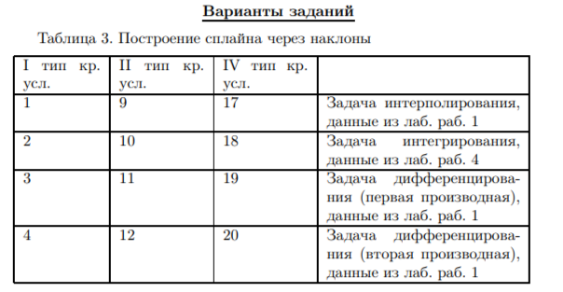

Мои данные для лабораторной работы:

Теоретические описания методов:

Также из второго условия определения кубического сплайна, а именно, непрерывности второй производной на [a,b], в том числе и в узлах сетки:

Так как h постоянный, $λ=μ_{i}=\frac{h}{h+h}=\frac{1}{2}$

Тогда:

$\frac{1}{2}m_{i-1}+2m_{i}+\frac{1}{2}m_{i+1}=\frac{3}{2h}\left(y_{i+1}-y_{i-1}\right)$ |*2

$$m_{i-1}+4m_{i}+m_{i+1}=\frac{3}{h}\left(y_{i+1}-y_{i-1}\right)$$

После нахождения всех $m_{i}$​, сплайн на каждом участке строится как эрмитов кубический сплайн:

$$S\left(x\right)=y_{i}+m_{i}\left(x-x_{i}\right)+a_{i}\frac{{\left(x-x_{i}\right)}^{2}}{2}+b_{i}\frac{{\left(x-x_{i}\right)}^{3}}{6}$$

$$b_{i}=\frac{12}{h^{2}}\left(\frac{m_{i}+m_{i+1}}{2}-\frac{y_{i+1}-y_{i}}{h}\right)$$

$$a_{i}=\frac{6}{h}\left(\frac{y_{i+1}-y_{i}}{h}-\frac{2m_{i}+m_{i+1}}{3}\right)$$

Поскольку $m_{0}$и $m_{N}$​ известны, они не входят в систему как неизвестные, а переносятся в правую часть:
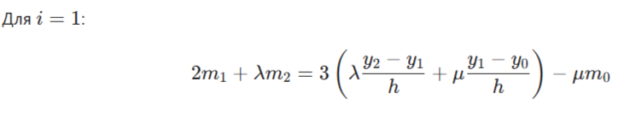
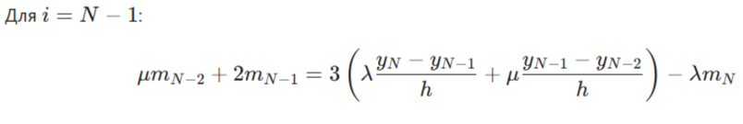

Метод монотонной прогонки:

Система имеет вид трехдиагональной:

$$A_{i}m_{i-1}+B_{i}m_{i}+C_{i}m_{i+1}=F_{i}, i=1,…,N-1$$

Здесь $A_{i},B_{i}, C_{i}, F_{i}$- заданные коэффициенты системы, которые можно рассматривать как три диагонали матрицы системы, а остальные коэффициенты системы равны нулю

Прямой ход прогонки:

$$α_{i+1}=-\frac{C_{i}}{B_{i}+A_{i}α_{i}},$$

$$β_{i+1}=\frac{F_{i}-A_{i}β_{i}}{B_{i}+A_{i}α_{i}}$$

Обратный ход прогонки:

$$m_{N-1}=β_{N-1},$$

$$m_{i}=α_{i+1}m_{i+1}+β_{i+1}$$

Этот метод называют монотонной правой прогонкой, поскольку сведение трехчленной (или, говорят, трехдиагональной) системы линейных алгебраических уравнений к двучленному виду проводится по возрастанию номеров уравнений, начиная с первого, что совершенно не принципиально, и можно производить исключение одного неизвестного в каждом уравнении по убыванию номеров, тогда получим формулы монотонной левой прогонки.

Практическая часть

Коды:

# ПОСТРОЕНИЕ СПЛАЙНА

a, b = 1.5, 2.0
h = 0.05
n_segments = int((b - a) / h)
xs = np.array([a + i * h for i in range(n_segments + 1)])
ys = np.array([y_true(x) for x in xs])
N = len(xs)

# Краевые условия I типа
m0 = y_true_d1(xs[0]) # S'(x0) = f'(x0)
mN = y_true_d1(xs[-1]) # S'(xN) = f'(xN)

N_eq = n_segments - 1 # количество внутренних узлов = N - 2
if N_eq <= 0:
raise ValueError("Слишком мало точек для построения сплайна!")

# Инициализация коэффициентов трёхдиагональной системы
A = np.zeros(N_eq) # поддиагональ (коэффициенты при m_{i-1})
B = np.zeros(N_eq) # главная диагональ (коэффициенты при m_i)
C = np.zeros(N_eq) # наддиагональ (коэффициенты при m_{i+1})
F = np.zeros(N_eq) # правая часть

lam = mu = 0.5 # равномерная сетка λ = μ = 0.5

# Первое уравнение (i=1): m0 известно → переносим в правую часть
A[0] = 0.0
B[0] = 2.0
C[0] = lam
F[0] = 3 * (lam * (ys[2] - ys[1]) / h + mu * (ys[1] - ys[0]) / h) - mu * m0

# Внутренние уравнения (i = 2 … N-2)
for i in range(1, N_eq - 1):
A[i] = mu
B[i] = 2.0
C[i] = lam
F[i] = 3 * (lam * (ys[i+2] - ys[i+1]) / h + mu * (ys[i+1] - ys[i]) / h)

# Последнее уравнение (i = N-1): mN известно - переносим в правую часть
A[N_eq - 1] = mu
B[N_eq - 1] = 2.0
C[N_eq - 1] = 0.0
F[N_eq - 1] = 3 * (lam * (ys[-1] - ys[-2]) / h + mu * (ys[-2] - ys[-3]) / h) - lam * mN

Метод монотонной прогонки:

alpha = np.zeros(N_eq) # прогоночные коэффициенты α
beta = np.zeros(N_eq) # прогоночные коэффициенты β

# Прямой ход прогонки
alpha[0] = -C[0] / B[0]
beta[0] = F[0] / B[0]

for i in range(1, N_eq):
denom = B[i] + A[i] * alpha[i-1]
alpha[i] = -C[i] / denom
beta[i] = (F[i] - A[i] * beta[i-1]) / denom

# Обратный ход прогонки
m_internal = np.zeros(N_eq)
m_internal[-1] = beta[-1]
for i in range(N_eq - 2, -1, -1):
m_internal[i] = alpha[i] * m_internal[i+1] + beta[i]

# Формирование полного вектора наклонов
m = np.zeros(N)
m[0] = m0
m[-1] = mN
m[1:-1] = m_internal

Результаты работы кода:

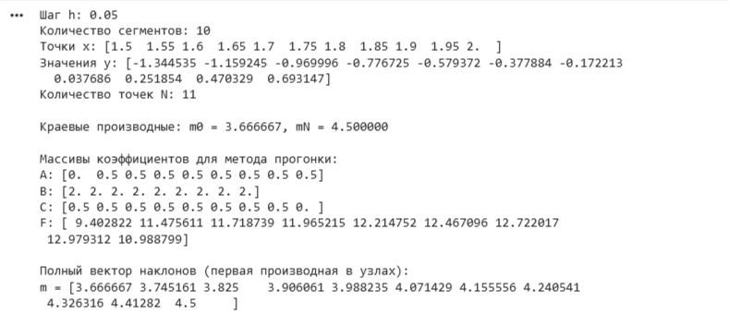

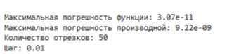

Заключение:

В ходе выполнения лабораторной работы было реализовано построение кубического сплайна через наклоны (значения первой производной в узлах) с использованием краевых условий первого типа. Для нахождения неизвестных наклонов во внутренних узлах была составлена трёхдиагональная система линейных уравнений, выведенная из условия непрерывности второй производной сплайна. Эта система решалась методом монотонной прогонки, что позволило избежать применения общих (и более затратных) методов решения системы линейных алгебраических уравнений.

Список литературы:
Пак Т.В. Лабораторные работы по численным методам. Методические указания и задания для студентов математических специальностей. — Владивосток: Изд-во Дальневост. ун-та, 2007. — 24 с.

Приложение:
https://colab.research.google.com/drive/1Akpz-Re8MNRyyb7V2rjsjRvl_rxTDvCx#scrollTo=uJb02Qw_yXq2

